9.3.1 Detection and Enumeration of MPX Interfaces

如果CPUID.(EAX=0DH, ECX=0)的返回值EDX:EAX表示
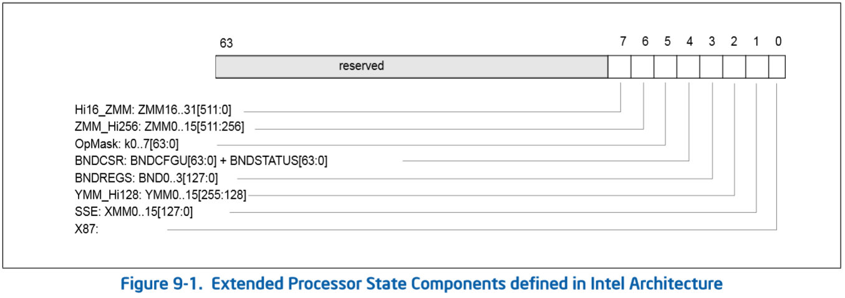
上图是CXR0的位。
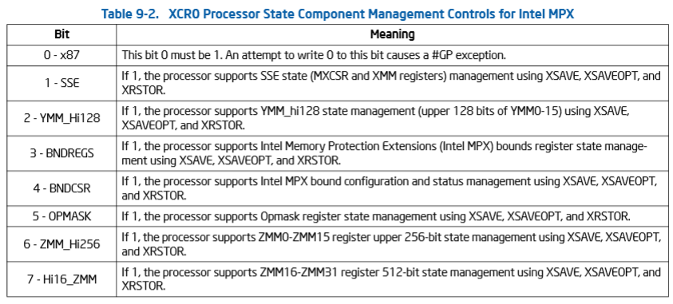
如果CPUID.(EAX=07H, ECX=0H).EBX.MPX[bit 14]=1(参数EAX=07H, ECX=0H调用CPUID，返回值EBX的第14位为1)，表示支持MPX。
CPUID.(EAX=0DH, ECX=0)列举了MPX的部件。
CPUID.(EAX=0DH, ECX=0):EAX[3]表示XCR0.BNDREGS[bit 3]被支持。MPX使用4个边界寄存器BND0~BND3(9.3.4)。
CPUID.(EAX=0DH, ECX=0):EAX[4]表示XCR0.BNDCSR[bit 4]被支持。MPX使用BNDFGU和BNDSTATUS用于边界配置和状态保存。
CPUID.(EAX=0DH, ECX=03H).EAX[31:0]显示了BNDREGS相关寄存器的大小
CPUID.(EAX=0DH, ECX=03H).EBX[31:0]显示了BNDREGS相关寄存器相对于the beginning of the XSAVE/XRSTOR area的偏移。
CPUID.(EAX=0DH, ECX=04H).EAX[31:0]显示了BNDCSR相关寄存器的大小
CPUID.(EAX=0DH, ECX=04H).EBX[31:0]显示了BNDCSR相关寄存器相对于the beginning of the XSAVE/XRSTOR area的偏移。

9.3.2 XSAVE/XRSTORE的支持
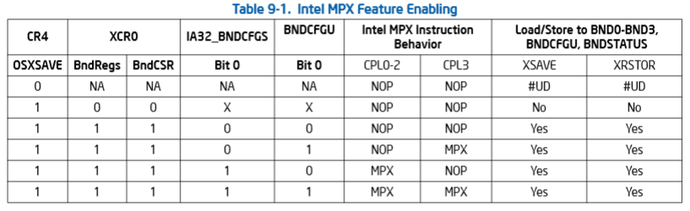

9.3.3 Enabling of MPX States
①检查处理器是否支持XSAVE/XRSTORE/XSETBV/XGETBV指令和XCR0(CPUID[EAX=1].ECX.XSAVE[bit 26])。
②检查处理器是否完整支持MPX(CPUID.(EAX=0DH, ECX=0):EAX[4:3]=11b)。
③确定XSAVE area的缓冲区大小(9.3.1)
④设置CR4.OSXSAVE[bit 18]=1
⑤Supply an appropriate mask via EDX:EAX to execute XSETBV to enable the processor state components. If XCR0[BNDREGS] != XCR0[BNDCSR], an attempt to execute XSETBV will cause #GP.

9.3.4 边界寄存器
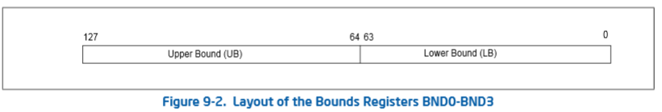
提供4个边界寄存器，BND0~BND3。
上下界都为0表示可访问整个内存。
指令集不约束边界寄存器的使用。

9.3.5 配置与状态寄存器
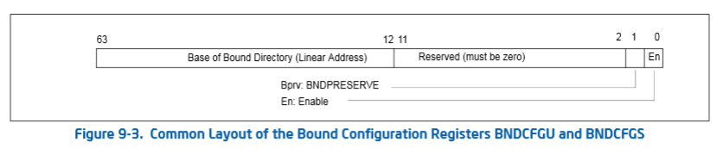
用户模式下的配置寄存器是BNDCFGU，supervisor模式下(CPL 0~2)的配置寄存器是IA32_BNDCFGS(MSR 0D90H)。布局一样。
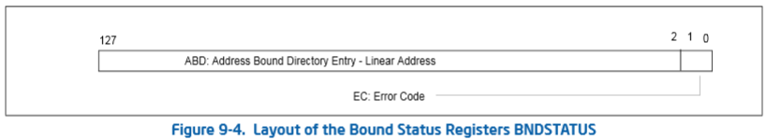
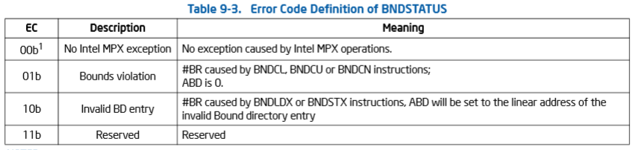

9.3.6 指令集
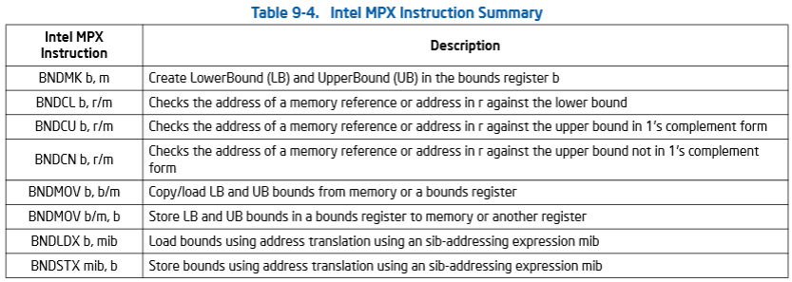

9.3.8 边界表映射
指针的边界信息保存在bound table中，bound table保存在进程用户(或内核)空间中，基址有配置寄存器指定。BT表项是一个四元组，对于32位，长度是4*32bit，对于64位，长度是4*64bit
LB | UB | pointer value | 保留
